**Lược Đồ Dòng Dữ Liệu (DFD)**

1. **DFD được xây dựng từ 4 thành phần chính:**

* **Thực thể:** tạo hoặc tiêu thụ thông tin, nằm bên ngoài phạm vi hệ thống.

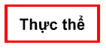

* **Chức năng xử lý:** thực hiện chức năng nào đó, tiêu thụ và tạo thông tin, nằm bên trong phạm vi hệ thống.

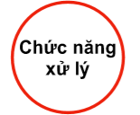

* **Thông tin hay dữ liệu.**

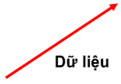

* **Kho dữ liệu:** lưu trữ dữ liệu mà mà được sử dụng bởi chức năng xử lý.



1. **Xây dựng DFD:**

* Cái vào của một tiến trình phải khác cái ra của nó.
* Các đối tương phải có tên duy nhất. Tuy nhiên các tác nhân ngoài hay các kho dữ liệu có thể vẽ tại nhiều vị trí khác nhau để dễ quan sát.
* Mỗi tiến trình phải có ít nhất một cái vào và ra.
* Luồng dữ liệu không để đi trực tiếp từ kho này đến kho khác.
* Dữ liệu không thể di chuyển trực tiếp từ một tác nhân đến một kho và ngược lại.
* Dữ liệu không thể di chuyển trực tiếp từ tác nhân đến tác nhân.
* Mỗi luồng dữ liệu không thể quay lại nơi nó vừa đi qua.
* Trong quá trình phân rã luôn luôn phải đảm bảo tính cân bằng, mọi luồng dữ liệu vào và ra, các tác nhân bên ngoài và các kho dữ liệu phải bảo toàn trong sơ đồ mức sau.